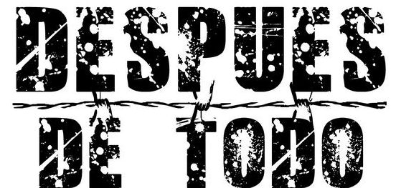

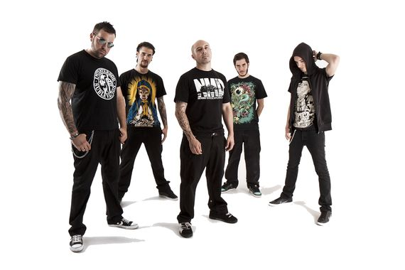

Procedencia: Zaragoza

Estilo: Metal-HC

MySpace: www.myspace.com/despuesdetodozaragoza

Redes sociales:



Contratación & Management:


EL GARAJE PRODUCCIONES
C/ Puerto Serrano, 9 – 4ºD
C. P. 28045 Madrid

Tlfs. +34 696 113 662 – 914 681 654
mata@elgarajeproducciones.com
www.elgarajeproducciones.com
www.myspace.com/elgarajeprod

BIOGRAFÍA:
Después De Todo nace en Zaragoza en el Verano del 2000, tras varios cambios de formación y un marcado cambio de estilo tratan de plasmar su trabajo y mostrarlo al público y a todos aquellos que siempre les han apoyado. Liquidan durante el 2003 los viejos temas y componen temas nuevos más acordes con el objetivo lógico de la banda, variando el rumbo hacia un metal más contundente, tratando de no perder las pegadizas melodías que acompañaban sus primeros temas. Tras varios Meses de preparación deciden autoproducirse y grabar una pequeña maqueta de seis temas, todo ello a la vez que comenzaban su apertura al público.
Graban su primer disco "Oídos Sordos" en el año 2004 en los estudios INGUZ (Producciones Sin Compasiones) masterizado en Mix Plus (Vigo) por Pablo Iglesias . En este disco colaboran entre otros Wander, vocalista de NdNo y Dj Juanless. Tras la presentación del disco en su ciudad natal se embarcan en una gira que les llevará a recorrerse gran parte de la geografía española tocando con grupos como S.A., Elecktra, A Palo Seko, NdNo, Habeas Corpus, Transfer... etc. Y tocando en festivales como Siluro Rock, Actur Side, Kaos Rock, Azuara en Clave Fest, Perpetuo Rock, Bohemios Music Festival, Finalistas del Lennon Rock primera segunda y tercera edición del Festival Nuevo Metal de Zaragoza.

Con más de ciento cincuenta conciertos a sus espaldas y después de haber sido catalogados por la prensa como la mejor banda de metal de Aragón, deciden grabar lo que será su 2º trabajo "Un minuto más" 2007 grabado en los estudios Infinity bajo la producción de Daniel Alcover (Sugarless, Habeas Corpus, Skunk DF, Dover...) galardonado con el premio que otorga los Premios de la Música como mejor técnico de sonido 2007 y nominado a mejor productor artístico. En este segundo disco "UN MINUTO MAS" el grupo llega a un acuerdo con el sello Lengua Armada para la distribución y con Fragment Records para la edición, este disco llega a estar editado en países como Japón gracias al sello RB-Records Japan, y en México ,Colombia y Costa Rica. El grupo comienza una gira que les llevará por todo el país tocando en varios festivales estatales compartiendo cartel con grupos como Skizoo, El Ultimo Ke Zierre, Habeas Corpus etc.. y llegando a estar como primeros suplentes del prestigioso concurso Villa de Bilbao en la categoría de metal. Así mismo Después de Todo y el grupo XXL llegan a un acuerdo para hacer una gira conjunta la cual fue un éxito absoluto.
En Noviembre de 2008 Después de Todo firma con el sello Lengua Armada y entra a grabar su tercer disco "LA VOZ DE LA INOCENCIA" en los Mart estudios de Córdoba esta vez bajo la producción de M.Angel Mart, en este trabajo el grupo cuenta con la colaboración de dos grandísimos cantantes como Germán González(Skunk D.F) y M. Ángel Mart (Estirpe) el disco es masterizado por J.Al Andalus (Def con Dos, Narco, Soziedad Alkoholica, O’Funkillo etc..) del artwork del disco se encarga el grandísimo diseñador Cristo Aleister. En su currículum está el haber diseñado discos como el Paradÿsso de Sôber. Para la edición de este disco Lengua Armada y Después De Todo llegan a un acuerdo con la revista Rockzone, para hacer algo pionero en nuestro país: lanzar en exclusiva el disco con la revista un mes antes de su salida en tiendas en una tirada de 14.000 discos. Con este nuevo disco Después de Todo se posiciona como un grupo de primera línea y un referente dentro de la música Metal en nuestro país.

La gira de presentación de “La voz de la inocencia” recorrió prácticamente toda la península durante los años 2009 y 2010.

A principios del 2011 la banda se encierra en su local de ensayo para dar forma a las nuevas canciones de su nuevo disco “EL CAMINO DE LOS OLVIDADOS” , que registran en Julio del 2011 en los “Studios Sadman” de Madrid bajo los controles de Carlos Santos. Las mezclas y mastering se hacen en “The Metal House” de Torino (Italia) de mano de Ettore Rigotti (Disamornia Mundi)

“EL CAMINO DE LOS OLVIDADOS” sale editado el 4 de Octubre de 2011 con el sello “Gaser Discos”

NUEVO DISCO:
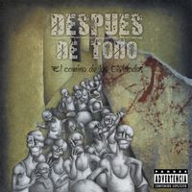

“EL CAMINO DE LOS OLVIDADOS” (GASER DISCOS – 2011)

El disco ha sido registrado en los Sadman Studios de Madrid con Carlos Santos, como ingeniero de sonido. Contiene 11 bombazos sonoros para nuestros oídos , diez propios y una versión del "Rock Me Amadeus" de Falco.

Las mezclas y el mastering se realizan en los estudios The Metal House de Torino (Italia) por Ettore Rigotti (Disamornia Mundi).

Track List:
1- Perdida en la eternidad
2- Maldita falsedad
3- Aprendiendo a vivir
4- No renunciaré
5- El mundo en sus manos
6- Sicario
7- El camino de los olvidados
8- Ayúdame
9- Abismo
10- Todo acabó
11- Rock Me Amadeus (Falco)
DISCOGRAFÍA:
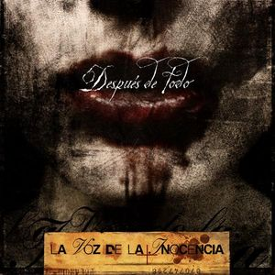
“LA VOZ DE LA INOCENCIA” (2009 – LENGUA ARMADA)
Grabado en los Mart estudios de Córdoba esta vez bajo la producción de M.Angel Mart, en este trabajo el grupo cuenta con la colaboración de dos grandísimos cantantes como Germán González(Skunk D.F) y M. Ángel Mart (Estirpe) el disco es masterizado por J.Al Andalus (Def con Dos, Narco, Soziedad Alkoholica, O’Funkillo etc..) del artwork del disco se encarga el grandísimo diseñador Cristo Aleister. En su currículum está el haber diseñado discos como el Paradÿsso de Sôber.
1. La Voz De La Inocencia / 2. Que Pretendes / 3. Dame Una Razon / 4.La Espiral / 5.Despertar / 6.Inmortal / 7.Hijos De Un Dios Menor / 8.Religión / 9.Vuelve A Mi / 10.Diferente

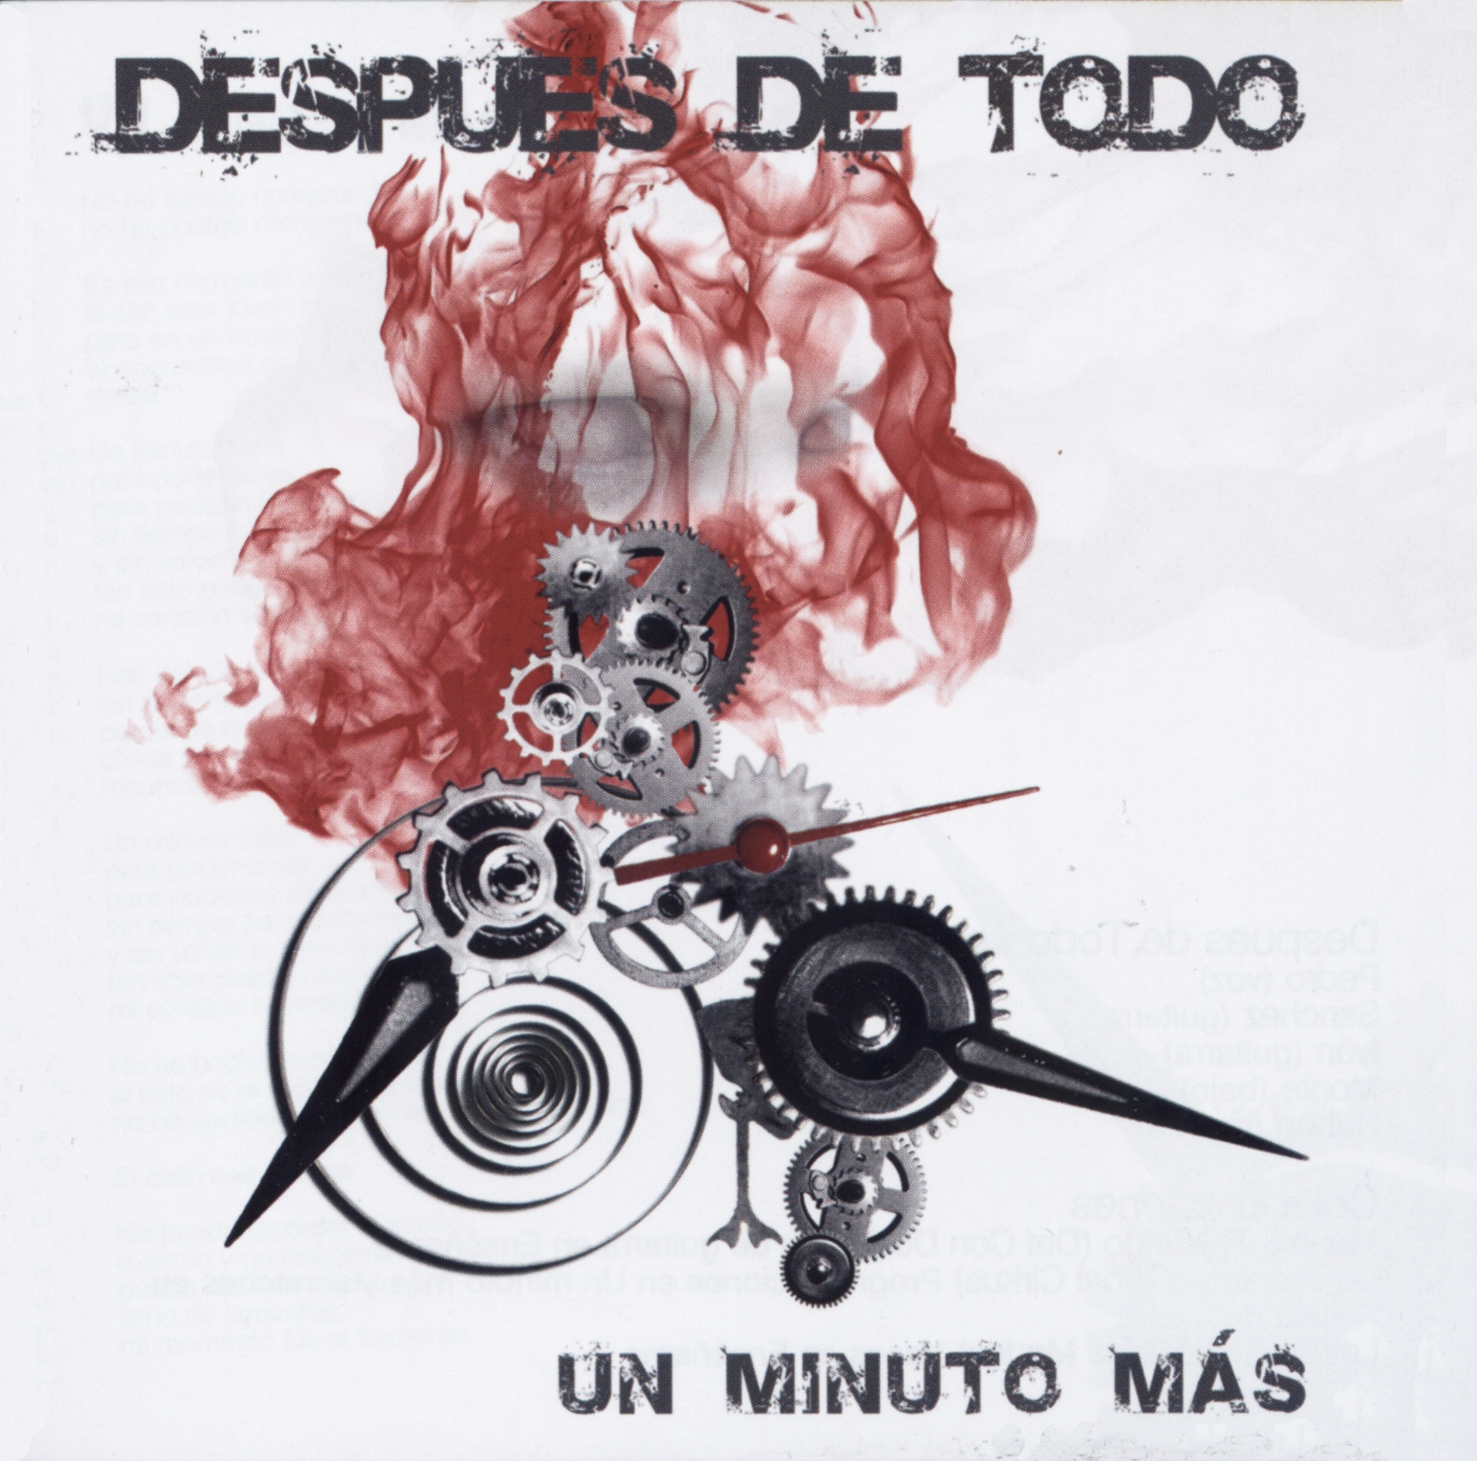
“UN MINUTO MÁS” (2007- FRAGMENT RECORDS & LENGUA ARMADA)
Producido por Daniel Alcover.Editado en Japón por RB-RECORDS JAPAN .Editado en Sudamérica por Fragment Records
1. Un minuto más / 2. Un futuro mejor / 3. Enseñame / 4. Lo siento / 5. Rencor / 6. Insomnio / 7. llamas / 8…. / 9. 16 años / 10. Animal humano / 11. Reflejo de locura

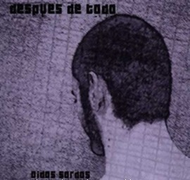
“OÍDOS SORDOS” (2005- PRODUCCIONES SIN COMPASIONES)
Grabado en los estudios INGUZ (Producciones Sin Compasiones) masterizado en Mix Plus (Vigo) por Pablo Iglesias. En este disco colaboran entre otros Wander, vocalista de NdNo y Dj Juanles
1. Criminaliza / 2. Justicia / 3. En la oscuridad / 4. Santo / 5. Oídos sordos / 6.Ojo por ojo / 7.Libertad de expresión / 8.No control / 9.marihuana / 10.La vida de Fran / 11.Víctima

